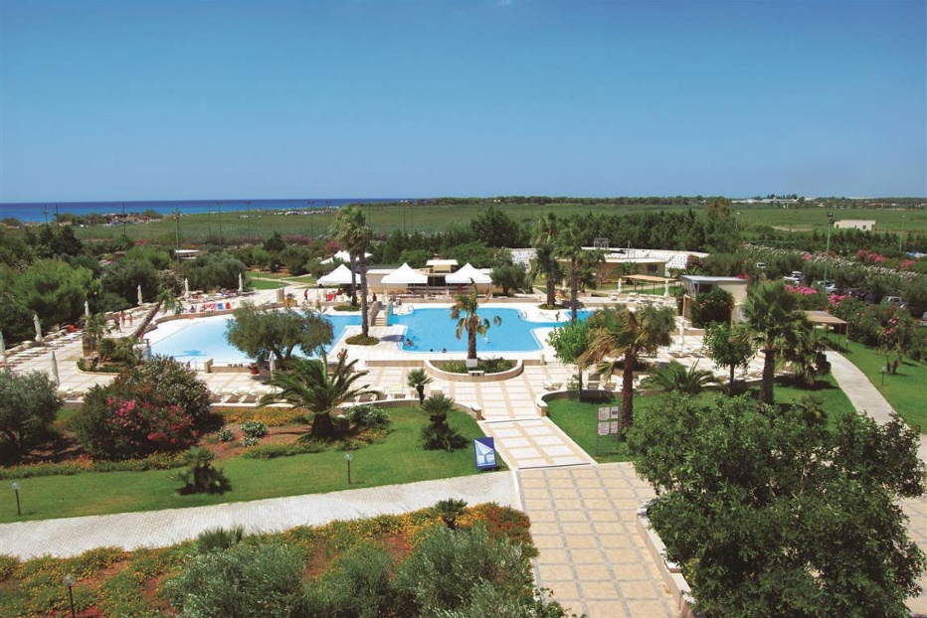**Booking TEL +39 06 45 55 40 85**

[**info@evasionicral.com**](mailto:info@evasionicral.com) **-** [**www.evasionicral.com**](http://www.evasionicral.com/)

**Nicolaus Club La Giurlita**

**Ugento - Puglia – Italia**

**Descrizione Struttura**

In posizione fronte mare, al centro del parco naturale del Litorale di Ugento, lambisce una meravigliosa spiaggia di sabbia fine, con dune e fondali dolcemente digradanti. La struttura si contraddistingue per un’ampia zona servizi, contornata da un rigoglioso parco verde, con al centro la splendida piscina lagunare. Il ricco programma di animazione e la vicinanza al mare garantiscono una vacanza ideale per tutta la famiglia. Dista circa 115 km dall’aeroporto di Brindisi.

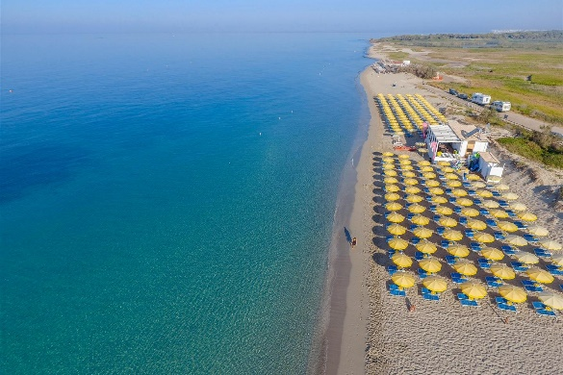

**Spiaggia**

Spiaggia di sabbia fine con lido privato ed attrezzato, raggiungibile a piedi percorrendo la zona servizi ed attraversando una stradina secondaria sterrata che costeggia il litorale. Un ombrellone e due lettini per camera a disposizione a partire dalla seconda fila e sino a riempimento (prima fila prenotabile a pagamento per soggiorni min.7 notti). Assegnazione settimanale della postazione spiaggia. A seguito dell'adeguamento ai protocolli di sicurezza saranno possibili assegnazioni in lidi limitrofi, secondo il riempimento del lido della struttura. In dotazione sedia Job per ospiti con difficoltà motorie. Possibilità di noleggio teli mare e del servizio bar “sotto l’ombrellone”.

**Sistemazione**

FORMULA HOTEL

135 camere, disposte su più piani, tutte dotate di balcone attrezzato, aria condizionata, TV lcd, minibar, cassetta di sicurezza, telefono, servizi con doccia. Si dividono in camere Classic che possono ospitare fino a 4 persone con l’aggiunta di 3° e 4° letto singolo, camere Comfort, per massimo 3 persone con una culla; sono ubicate su diversi piani, le camere comfort sono dotate di arredi di categoria superiore e vantando una metratura maggiore.

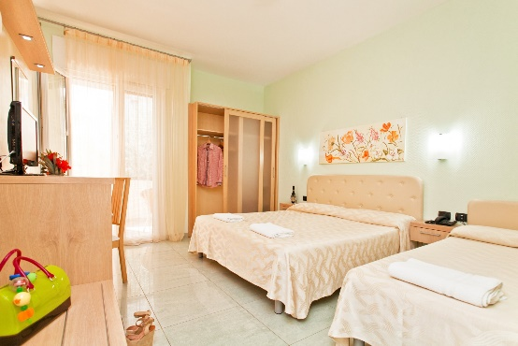

Le camere Deluxe, dotate di doppio ambiente, sono composte da una camera matrimoniale, una camera doppia ed un bagno, ideali per nuclei familiari o gruppi di amici. Gli ospiti delle camere Deluxe avranno diritto alla couverture serale, set linea cortesia top, accappatoio e ciabattine, macchina per espresso con dotazione di cialde, prima fornitura analcolica minibar, in seguito 2 bottigliette di acqua al giorno, telo mare con cambio giornaliero e posto auto riservato nella zona ombreggiata.

La struttura è priva di barriere architettoniche e dispone di camere per persone diversamente abili.

FORMULA RESIDENCE

Piano terra: Trilocali 6 posti letto, dotati di veranda attrezzata con tavolino, sedie in resina e due sdraio, giardino con doccia esterna. Composti da camera matrimoniale, camera con letto a castello (struttura fissa) e armadio, ingresso-soggiorno con due letti singoli laterali e mobile appoggio, cucina attrezzata con tavolo e sedie, pentole e stoviglie, bagno con box doccia. Accessori: climatizzatore, tv, telefono, cassaforte elettronica, zanzariere.

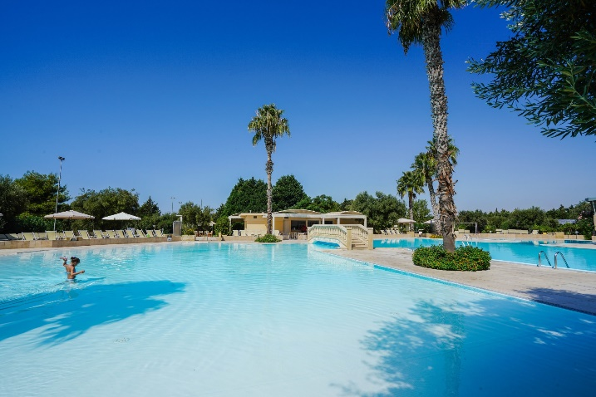Primo piano: Trilocali 5 posti letto, dotati di balconcino anteriore e ampio balcone posteriore attrezzato con tavolo e sedie. Doccia esterna situata al piano terra, vicino alla scalinata di accesso. Composti da camera da letto matrimoniale, camera con letto a castello (struttura fissa) e armadio, soggiorno con angolo cottura e 5° posto letto, tavolo e sedie, accessoriato con pentole e stoviglie, bagno con box doccia. Accessori: climatizzatore, tv, telefono, cassaforte elettronica, zanzariere.

**Ristorazione**

Presso il ristorante centrale: prima colazione, pranzo e cena con ampio menù a scelta, servito dagli operatori di sala. Una ricca varietà di scelte sarà sempre garantita, e gli operatori della struttura saranno sempre a disposizione per servire l’ospite. Gli chef della struttura rivisiteranno i loro piatti prediligendo, in particolare nella linea degli antipasti, della frutta e dei dolci, innovative proposte monoporzione. Tutti i prodotti della linea bevande saranno serviti al tavolo, rendendo più comodo e veloce il servizio. A disposizione degli ospiti, oltre alle bevande incluse nel soft inclusive, ci sarà una carta di vini e di bevande imbottigliate, a pagamento. Durante la settimana, presso il ristorante centrale, sarà servita una cena tipica salentina e una cena elegante. Il tavolo all’interno del ristorante sarà assegnato per tutta la durata del soggiorno. Per adeguamento ai protocolli di sicurezza ed anti contagio e secondo il riempimento della struttura turistica, sarà possibile il doppio turno fisso per i pasti. Gli orari saranno comunicati in loco. Ristoranti alternativi: “La Pitta”, incluso nel soft inclusive previa prenotazione, offre a pranzo una scelta di piatti freddi, insalate, pesce e carne alla griglia, il tutto servito al tavolo; a cena pizzeria. “La Braceria”, ristorante a pagamento disponibile per cena, previa prenotazione, offre una selezione gourmet di carni e pesce alla griglia rivisitati. A colazione è previsto l’Angolo del dormiglione, presso il Bar Piscina, con possibilità di effettuare una colazione soft dalle 10.00 alle 11.00, con caffè espresso e cornetteria sempre servita dal personale dell’hotel. Natura e benessere: per gli ospiti che scelgono uno stile di vita che predilige una cucina salutistica sono previsti a colazione prodotti specifici (biscotti, gallette di riso, torte, latte di soia o di riso, miele al naturale, cereali, bevande del giorno). Saranno serviti dal personale di sala e su richiesta. Intolleranze: per gli ospiti che soffrono di intolleranze alimentari (glutine/ lattosio) sono disponibili prodotti base confezionati (pane, pasta, biscotti senza glutine e/o lattosio, gelato senza lattosio); i clienti potranno integrare il tutto con prodotti da loro forniti. È necessaria la segnalazione in fase di prenotazione. Angolo pappe e mamme: all’interno della sala “ristorante centrale” un’addetta sarà a disposizione dei nostri piccoli ospiti. Il servizio è dedicato ai bambini fino a 3 anni, e darà la possibilità, tramite il supporto degli addetti sala, di utilizzare fornetto microonde e scalda biberon; disponibili pastine, brodi vegetali e di carne, passati di verdura, salsa di pomodoro. Per favorire l’erogazione del servizio, la sala sarà accessibile mezz’ora prima dell’apertura standard.

SOFT INCLUSIVE

Prevede pensione completa con bevande ai pasti (acqua, vino e soft drink alla spina).

Presso il bar Piscina: dalle 10:00 alle 24:00 consumo illimitato alla spina di acqua, aranciata, cola, succhi di frutta, granite e thè freddo, il tutto servito in bicchiere biodegrabile; è previsto l’Angolo del dormiglione con possibilità di effettuare una colazione soft dalle 10.00 alle 11.00, con caffè espresso, succhi e cornetteria, sempre serviti dallo staff dell’hotel.

“Aperitime” dalle 19:00 alle 19:30 con offerta di snack salati, cocktail analcolico e alcolico della casa, servito presso del bar piscina.

A pagamento: alcolici e superalcolici nazionali/esteri, caffetteria, bevande e acqua non alla spina, gelati, snack e tutti i prodotti confezionati oltre a tutto quanto non incluso nel Soft Inclusive. Consumazioni presso gli altri bar.

**Animazione e Attività Sportive**

Il Nicolaus Team vi coinvolgerà rallegrando le vostre giornate con un ricco programma di attività sportive prettamente individuali, tornei, giochi, corsi di danza e attività specifiche per il benessere del corpo e della mente. La sera intrattenimento musicale, spettacoli in anfiteatro, notti magiche con serate esclusive e party a tema, per una vacanza indimenticabile… Il Nicolino Team in compagnia della nostra simpatica Mascotte, si prenderà cura dei piccoli ospiti con attività suddivise per fasce di età, Nicolino baby club 3/6 anni e Nicolino mini club 6/12 anni. Presso il Nicolino Club, area riservata e attrezzata, i vostri bambini riveleranno i loro talenti, attraverso le innumerevoli e divertenti attività creative, alla scoperta del fantastico mondo di Nicolino. Il Nick Club 12/18 anni, spazio dedicato ai teenager, cuore pulsante del villaggio, proporrà un programma innovativo e orientato a una nuova idea di organizzazione del tempo, coinvolgendoli in numerose attività, party ed esperienze, passando per il mondo social.

